
Colégio João XXIII

PLANEJAMENTO SEMANAL – EDUCAÇÃO INFANTIL
- SÉRIE/ ANO : PRÉ II
- BNCC: HABILIDADES TRABALHADAS NA SEMANA: EI03ET02/EI02TS02 EI02EO03/EI02EF02/EI03EO04/EI03EF02/ EI 03EO02/ EI03CG02
- ATIVIDADE DO PORTAL SAS PARA APOIO: Portal SAS ( Livro Era uma vez...) /Contação de história e Musicalização do SAS

DIAS  ATIVIDADES | 2ª FEIRA  DATA:18 /05 | 3ª FEIRA  DATA:19/05 | 4ª FEIRA  DATA:20/05 | 5ª FEIRA  DATA:21/05 | 6ª FEIRA  DATA:22/05
TEMA TRABALHADO NO DIA | Imaginando e ilustrando os personagens | “a CASINHA DOS NÚMEROS | “Cade o gato que estava aqui? | “jogando, aprende! | Brincar e aprender
Atividade 01 | Acolhimento  Chamadinha, Calendário e tempo | Acolhimento  Chamadinha, Calendário e tempo | Acolhimento  Chamadinha, Calendário e tempo | Acolhimento  Chamadinha, Calendário e tempo | Acolhimento  Chamadinha, Calendário e tempo
Atividade 02 | Brincadeira relacionada ao F | JOGO RELACIONADO A NÚMERO | Brincadeira relacionada ao G | Plataforma sAS Eureka – números | Ditado  Ga  GO GA GE GI GU
Atividade 03 | LIVRO 2 – Pág.10/ 11/ 12/ 13 | LIVRO: Hora de Brincar Pág110 e 111 | Lançamento do G | LIVRO: HORA DE BRINCAR  Págs.42, 43,44,45 e 46 | LIVRO 2- Págs. 14, 15, 16 e 17
Atividade 04 | MASSINHA | Caderno  Cópia  Escreva a sílaba inicial de cada gravura  FACA FIO FOCA BOCA BICO | Caderno ( Revisão do G)  xerox | Livro Grafomotor- Pág.20 | Dia do abraço  Portfolio  Dinâmica sobre abraço
Atividade 05 | Jogo de encaixe | Massinha | LIVRO: Era uma vez...Pág 19  A ovelha Rosa de Dona Rosa | Blocos de madeira | PARQUINHO
Atividade 06 | História: o aniversario da Dona Girafa  youtube) | Parquinho | História: A ovelha Rosa de Dona Rosa  Autor:Donald Buchwetz  Ed. Ciranda Cultural | História: Peter Pan | DIA DO BRINQUEDO
Saída | Despedida musical  Trabalho de casa  Caderno | Despedida musical | Despedida musical  Trabalho de casa  caderno | Despedida musical | Despedida musical  TRABALHO DE CASA: CADERNO


Colégio João XXIII
RIO: 18 / 05 / 26 ( CASA)
LIGUE E ESCREVA A SÍLABA INICIAL:
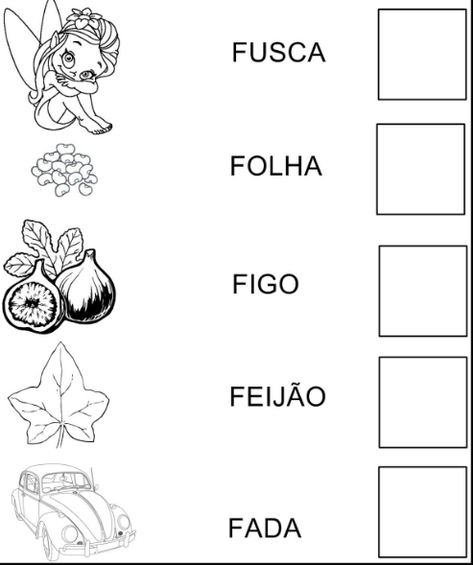
ESCREVA SEU NOME COMPLETO:
__________________________________________________________

ESCREVA A SÍLABA INICIAL DOS DESENHOS:
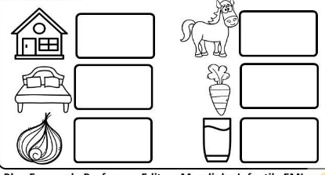
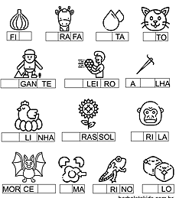
COLÉGIO JOÃO XXIII
Rio, 20 / 05 / 26 ( AULA)
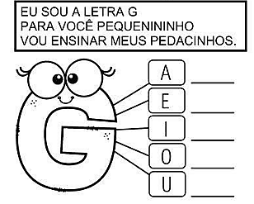

COMPLETE AS PALAVRAS ABAIXO:
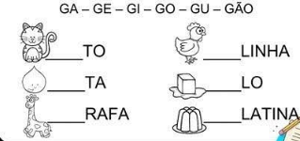

COLÉGIO JOÃO XXIII
RIO, 20 / 05 / 26 ( CASA)
VAMOS FORMAR AS SÍLABAS;
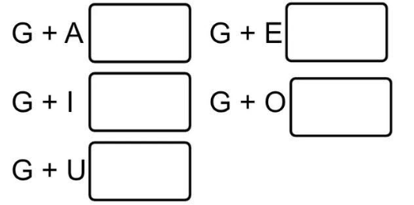
ESCREVA A SÍLABA INICIAL DE CADA DESENHO:
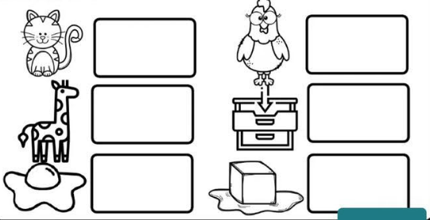

COLÉGIO JOÃO XXIII
RIO, 22 / 05 / 26 ( CASA)
PINTE AS FIGURAS QUE COMEÇAM COM A LETRA G
